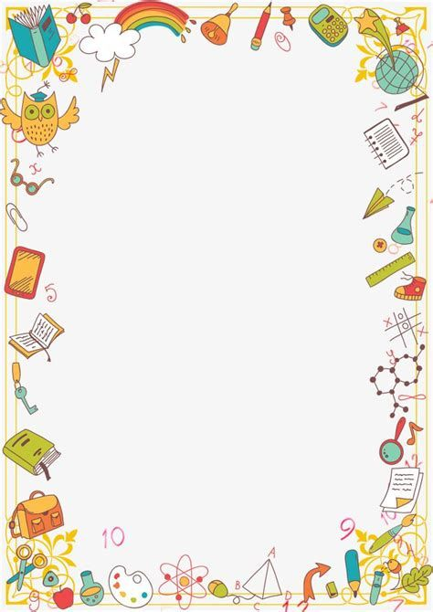

ỦY BAN NHÂN DÂN QUẬN BÌNH THẠNH
TRƯỜNG MẦM NON 27

KẾ HOẠCH HOẠT ĐỘNG GIÁO DỤC
Đề tài:
“DƯỠNG ẨM ĐÔI TAY”

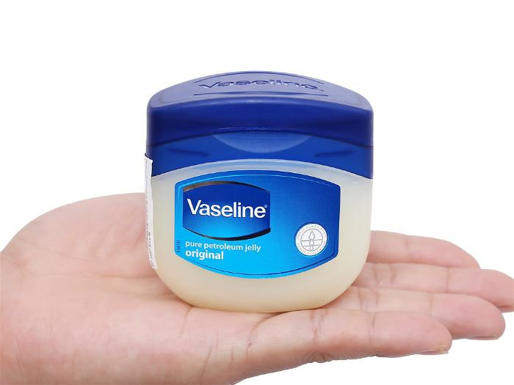

Giáo viên: Vũ Thị Thanh Hoa
Lớp: Lá 3
Ngày thực hiện:

Năm học 2023 - 2024
I/ Mục đích, yêu cầu:
- Trẻ biết định lượng cụ thể của mỗi nguyên liệu để pha trộn thành 1 hỗn hợp “ dưỡng ẩm ”
II/ Chuẩn bị:
- Dầu oliu tự nhiên ,vaseline,
- Tinh chất tạo mùi, màu organic
- Hũ mỹ phẩm nhỏ để đựng sản phẩm.
- Chén, muỗng nhỏ để trộn.
- Bảng ghi nhận kết quả thí nghiệm
III/ Tiến hành
1/Hoạt động 1: Món quà bí mật
- Ổn định giới thiệu bằng trò chơi: “ Bà ba đi chợ”
- Cô tặng cho trẻ 1 hũ dưỡng ẩm nhỏ và cho trẻ thử thoa trực tiếp trên da tay của mình và nêu cảm nhận.
- Khi thoa xong con thấy chỗ da con vừa thoa như thế nào với chỗ da chưa được thoa ? Hũ dưỡng da của con có mùi gì? Màu sắc như thế nào ? con nghĩ mình nên cần có những nguyên liệu nào để pha trộn? Và mình sẽ pha lượng như thế nào để có được hũ dưỡng ẩm như mẫu của cô?
- Cô giới thiệu với trẻ những nguyên liệu để tạo thành hũ dưỡng ẩm : dầu oliu tự nhiên, vaseline, tinh dầu tạo mùi,màu tự nhiên
- Trẻ tạo nhóm ( 3 trẻ) về bàn thực hiện và ghi lại số lượng pha cụ thể của mỗi nguyên liệu vào phiếu ghi nhận - cô quan sát và chụp lại phiếu ghi nhận kết quả của trẻ.
2/ Hoạt động 2: Cùng làm dưỡng ẩm
- Cô cho trẻ ở các nhóm cùng nhau thoa thử sản phẩm của mình vừa làm và sau đó sẽ cùng nhau xem công thức pha nguyên liệu bằng hình thức xem phiếu ghi nhận kết quả của trẻ được trình chiếu trên màn hình. ( Nhận biết được sao sản phẩm của mình bị pha lỏng, đặc, nhiều mùi, màu đậm…)
- Cô cho trẻ xem clip (của cô) về cách pha trộn các nguyên liệu để có được 1 hũ dưỡng ẩm mềm mịn.
- “ Để có được 1 hũ dưỡng ẩm mềm mịn, độ thơm dịu, màu sắc hài hòa thì các con phải biết cách định lượng chính xác số lượng giọt của từng nguyên liệu để pha trộn với nhau”
- Trẻ về bàn thực hiện sau khi xem clip hướng dẫn để tạo ra “ dưỡng ẩm” .

- Phiếu ghi nhận kết quả bằng cách ghi chữ số tương ứng với số giọt bé dùng

Dầu oliu: ……………...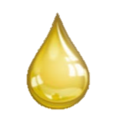
Giọt tạo màu hồng 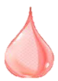:………….. | Giọt tạo mùi dâu 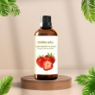:…….…...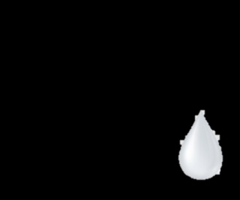
Giọt tạo màu đỏ 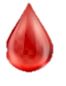:..………....... | Giọt tạo mùi chuối 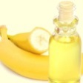:………..
Giọt tạo màu vàng 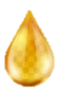:..…….……. | Giọt tạo mùi bạc hà 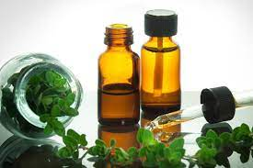:……….
Giọt tạo màu xanh 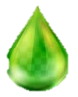:…………. | Giọt tạo mùi đào 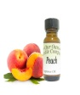:………… .
Dưỡng ẩm của bé có mùi gì?
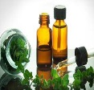
Dưỡng ẩm của bé có màu gì?

